2019年上海市金山区中考数学二模试卷
一.选择题（每小题4分，共24分）
1．（4分）下列实数中，是有理数的是（ ）
A．π B． C． D．
2．（4分）不等式组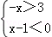的解集是（ ）
A．x＞﹣3 B．x＜﹣3 C．x＞1 D．x＜1
3．（4分）用换元法解方程：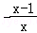﹣2＝0时，如果设＝y，那么将原方程变形后表示为一元二次方程一般形式的是（ ）
A．y﹣﹣2＝0 B．y﹣﹣1＝0 C．y²﹣2y﹣1＝0 D．y²﹣y﹣2＝0
4．（4分）数据2、1、0、﹣2、0、﹣1的中位数与众数分别是（ ）
A．0和0 B．﹣1和0 C．0和1 D．0和2
5．（4分）下列四边形中，是中心对称而不是轴对称图形的是（ ）
A．平行四边形 B．矩形 C．菱形 D．正方形
6．（4分）已知⊙O₁与⊙O₂内切于点A，⊙O₁的半径等于5，O₁O₂＝3，那么O₂A的长等于（ ）
A．2 B．3 C．8 D．2或8
二．填空题（每小题4分，共48分）
7．（4分）计算：a²÷a^{﹣2}＝ ．
8．（4分）因式分解：a³+2a＝ ．
9．（4分）方程＝2的解是 ．
10．（4分）化简：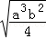（b≥0）的结果是 ．
11．（4分）已知反比例函数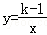的图象在第二、四象限内，那么k的取值范围是 ．
12．（4分）已知关于x的一元二次方程x²+x+m＝0的一个根是x＝1，那么这个方程的另一个根是 ．
13．（4分）从方程x²＝0，＝﹣1，x²﹣2x+4＝0中，任选一个方程，选出的这个方程无实数解的概率为 ．
14．（4分）100克鱼肉中蛋白质的含量如图表，每100克草鱼、鲤鱼、花鲢鱼鱼肉的平均蛋白质含量为16.8克，那么100克鲤鱼肉的蛋白质含量是 克．
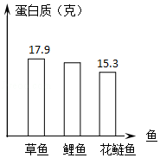
15．（4分）在△ABC中，AB＝AC，请你再添加一个条件使得△ABC成为等边三角形，这个条件可以是 （只要写出一个即可）．
16．（4分）如图，在▱ABCD中，E是边BC上的点，AE交BD于点F，＝，＝，＝，那么＝ （用、表示）．
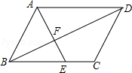
17．（4分）如图，飞机于空中A处观测其正前方地面控制点C的俯角为30°，若飞机航向不变，继续向前飞行1000米至B处时，观测到其正前方地面控制点C的俯角为45°，那么该飞机与地面的高度是 米（保留根号）．
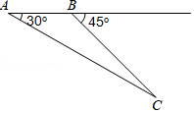
18．（4分）一个正多边形的对称轴共有10条，且该正多边形的半径等于4，那么该正多边形的边长等于 ．
三．解答题（19-22题，每题10分，23-24题，每题12分，25题14分，共78分）
19．（10分）计算：（）⁰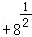（）+（）^{﹣1}．
20．（10分）解方程：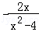＝1．
21．（10分）已知：如图，在Rt△ABC中，∠ACB＝90°，D是边AB的中点，CE＝CB，CD＝5，sin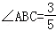．
求：（1）BC的长．
（2）tanE的值．
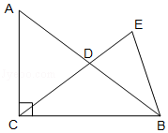
22．（10分）某演唱会购买门票的方式有两种．
方式一：若单位赞助广告费10万元，则该单位所购门票的价格为每张0.02万元；
方式二：如图所示．
设购买门票x张，总费用为y万元，方式一中：总费用＝广告赞助费+门票费．
（1）求方式一中y与x的函数关系式．
（2）若甲、乙两个单位分别采用方式一、方式二购买本场演唱会门票共400张，且乙单位购买超过100张，两单位共花费27.2万元，求甲、乙两单位各购买门票多少张？
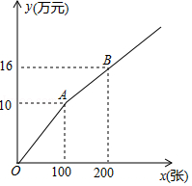
23．（12分）已知：如图，菱形ABCD的对角线AC与BD相交于点O，若∠CAD＝∠DBC．
（1）求证：四边形ABCD是正方形．
（2）E是OB上一点，DH⊥CE，垂足为H，DH与OC相交于点F，求证：OE＝OF．
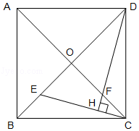
24．（12分）已知：抛物线y＝﹣x²+bx+c，经过点A（﹣1，﹣2），B（0，1）．
（1）求抛物线的关系式及顶点P的坐标．
（2）若点B′与点B关于x轴对称，把（1）中的抛物线向左平移m个单位，平移后的抛物线经过点B′，设此时抛物线顶点为点P′．
①求∠P′BB′的大小．
②把线段P′B′以点B′为旋转中心顺时针旋转120°，点P′落在点M处，设点N在（1）中的抛物线上，当△MNB′的面积等于6时，求点N的坐标．
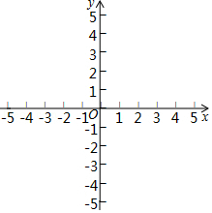
25．（14分）如图，在Rt△ABC中，∠C＝90°，AC＝16cm，AB＝20cm，动点D由点C向点A以每秒1cm速度在边AC上运动，动点E由点C向点B以每秒cm速度在边BC上运动，若点D，点E从点C同时出发，运动t秒（t＞0），联结DE．
（1）求证：△DCE∽△BCA．
（2）设经过点D、C、E三点的圆为⊙P．
①当⊙P与边AB相切时，求t的值．
②在点D、点E运动过程中，若⊙P与边AB交于点F、G（点F在点G左侧），联结CP并延长CP交边AB于点M，当△PFM与△CDE相似时，求t的值．
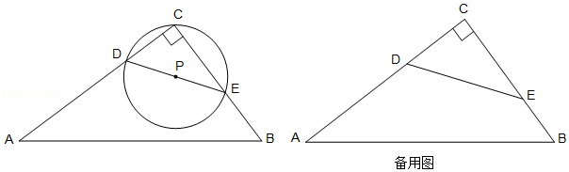

2019年上海市金山区中考数学二模试卷
参考答案与试题解析
一.选择题（每小题4分，共24分）
1．（4分）下列实数中，是有理数的是（ ）
A．π B． C． D．
【分析】根据有理数的定义即可求出答案．
【解答】解：有理数是整数和分数的集合，
故选：D．
【点评】本题考查有理数，解题的关键是熟练运用有理数的定义，本题属于基础题型．
2．（4分）不等式组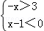的解集是（ ）
A．x＞﹣3 B．x＜﹣3 C．x＞1 D．x＜1
【分析】求出每个不等式的解集，再求出不等式组的解集即可．
【解答】解：解不等式﹣x＞3，得：x＜﹣3，
解不等式x﹣1＜0，得：x＜1，
则不等式组的解集为x＜﹣3．
故选：B．
【点评】本题考查的是解一元一次不等式组，熟知解一元一次不等式的基本步骤是解答此题的关键．
3．（4分）用换元法解方程：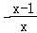﹣2＝0时，如果设＝y，那么将原方程变形后表示为一元二次方程一般形式的是（ ）
A．y﹣﹣2＝0 B．y﹣﹣1＝0 C．y²﹣2y﹣1＝0 D．y²﹣y﹣2＝0
【分析】依题意，设＝y，那么将原方程可化为：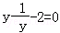，去分母得，y²﹣1﹣2y＝0，对比选项即可得出答案
【解答】解：
设＝y，那么将原方程可化为：，去分得，y²﹣1﹣2y＝0，
整理得y²﹣2y﹣1＝0
故选：C．
【点评】此题主要考查换元法解一元二次方程．主要针对有相似的整体项，可以利用换元法进行求解，再求出最终的答案．
4．（4分）数据2、1、0、﹣2、0、﹣1的中位数与众数分别是（ ）
A．0和0 B．﹣1和0 C．0和1 D．0和2
【分析】中位数是一组数据从小到大（或从大到小）重新排列后，最中间的那个数（或最中间两个数的平均数）；众数是一组数据中出现次数最多的数据．
【解答】解：在这一组数据中2是出现次数最多的，故众数是0；
将这组数据已从小到大的顺序排列，处于中间位置的数是0，那么由中位数的定义可知，这组数据的中位数是0；
故选：A．
【点评】此题主要考查了众数与中位数的意义．将一组数据从小到大（或从大到小）重新排列后，最中间的那个数（或最中间两个数的平均数）叫做这组数据的中位数；如果中位数的概念掌握得不好，不把数据按要求重新排列，就会出错．
5．（4分）下列四边形中，是中心对称而不是轴对称图形的是（ ）
A．平行四边形 B．矩形 C．菱形 D．正方形
【分析】根据中心对称图形以及轴对称图形的定义即可作出判断．
【解答】解：A、平行四边形是中心对称图形，不是轴对称图形，故选项正确；
B、矩形既是轴对称图形，又是中心对称图形，故选项错误；
C、菱形既是轴对称图形，又是中心对称图形，故选项错误；
D、正方形，矩形既是轴对称图形，又是中心对称图形，故选项错误．
故选：A．
【点评】本题主要考查了中心对称图形与轴对称图形的定义，正确理解定义是解题关键．
6．（4分）已知⊙O₁与⊙O₂内切于点A，⊙O₁的半径等于5，O₁O₂＝3，那么O₂A的长等于（ ）
A．2 B．3 C．8 D．2或8
【分析】设⊙O₂的半径为r，利用两圆相切的性质得O₂A＝r，O₁A＝5，再根据内切的判定方法得到r﹣5＝3或5﹣r＝3，然后计算出确定r的值．
【解答】解：设⊙O₂的半径为r，
∵⊙O₁与⊙O₂内切于点A，
∴O₂A＝r，O₁A＝5，
∴r﹣5＝3或5﹣r＝3，
∴r＝8或r＝2，
即O₂A的长等于2或8．
故选：D．
【点评】本题考查了圆和圆的位置关系：两圆的圆心距为d，两圆半径分别为R、r，当两圆外离⇔d＞R+r；两圆外切⇔d＝R+r；两圆相交⇔R﹣r＜d＜R+r（R≥r）；两圆内切⇔d＝R﹣r（R＞r）；两圆内含⇔d＜R﹣r（R＞r）．
二．填空题（每小题4分，共48分）
7．（4分）计算：a²÷a^{﹣2}＝ a⁴ ．
【分析】根据同底数幂的除法法则计算，得到答案．
【解答】解：a²÷a^{﹣2}＝a^{2﹣（﹣2）}＝a⁴，
故答案为：a⁴．
【点评】本题考查的是同底数幂的除法、负整数指数幂，同底数幂的除法法则：底数不变，指数相减．
8．（4分）因式分解：a³+2a＝ a（a²+2） ．
【分析】运用提公因式法分解因式即可，提公因式法基本步骤：（1）找出公因式；（2）提公因式并确定另一个因式．
【解答】解：a³+2a＝a（a²+2），
故答案为a（a²+2）．
【点评】本题考查了因式分解，正确提取公因式是解题的关键．
9．（4分）方程＝2的解是 x＝2 ．
【分析】首先根据乘方法消去方程中的根号，然后根据一元一次方程的求解方法，求出x的值是多少，最后验根，求出方程＝2的解是多少即可．
【解答】解：∵＝2，
∴3x﹣2＝4，
∴x＝2，
当x＝2时，
左边＝，
右边＝2，
∵左边＝右边，
∴方程＝2的解是：x＝2．
故答案为：x＝2．
【点评】此题主要考查了无理方程的求解，要熟练掌握，解答此题的关键是要明确：（1）解无理方程的基本思想是把无理方程转化为有理方程来解，在变形时要注意根据方程的结构特征选择解题方法． 常用的方法有：乘方法，配方法，因式分解法，设辅助元素法，利用比例性质法等．（2）注意：用乘方法（即将方程两边各自乘同次方来消去方程中的根号）来解无理方程，往往会产生增根，应注意验根．
10．（4分）化简：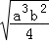（b≥0）的结果是 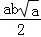 ．
【分析】依据二次根式的性质化简即可．
【解答】解：＝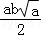，
故答案为：．
【点评】本题主要考查的是二次根式的性质与化简，熟练掌握相关知识是解题的关键．
11．（4分）已知反比例函数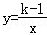的图象在第二、四象限内，那么k的取值范围是 k＜1 ．
【分析】根据k＜0时，图象是位于二、四象限即可得出结果．
【解答】解：由题意可得k﹣1＜0，
则k＜1．
故答案为：k＜1．
【点评】此题主要考查反比例函数图象的性质：（1）k＞0时，图象是位于一、三象限．（2）k＜0时，图象是位于二、四象限．
12．（4分）已知关于x的一元二次方程x²+x+m＝0的一个根是x＝1，那么这个方程的另一个根是 ﹣2 ．
【分析】首先设关于x的一元二次方程x²+x+m＝0的另一个实数根是α，然后根据根与系数的关系，即可得α+1＝﹣1，继而求得答案．
【解答】解：设关于x的一元二次方程x²+x+m＝0的另一个实数根是α，
∵关于x的一元二次方程x²+x+m＝0的一个实数根为1，
∴α+1＝﹣1，
∴α＝﹣2．
故答案为﹣2．
【点评】此题考查了根与系数的关系．此题难度不大，注意掌握若二次项系数为1，x₁，x₂是方程x²+px+q＝0的两根时，x₁+x₂＝﹣p，x₁x₂＝q．
13．（4分）从方程x²＝0，＝﹣1，x²﹣2x+4＝0中，任选一个方程，选出的这个方程无实数解的概率为 ．
【分析】根据算术平方根具有非负性可得＝﹣1，再计算x²﹣2x+4＝0的△＜0，因此也无实数解，再利用概率可得答案．
【解答】解：∵＝﹣1，x²﹣2x+4＝0无实数解，
∴无实数解的概率为，
故答案为：．
【点评】此题主要考查了概率公式和一元二次方程的解法，关键是掌握算术平方根具有非负性，掌握判断一元二次方程解的方法．
14．（4分）100克鱼肉中蛋白质的含量如图表，每100克草鱼、鲤鱼、花鲢鱼鱼肉的平均蛋白质含量为16.8克，那么100克鲤鱼肉的蛋白质含量是 17.2 克．
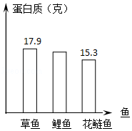
【分析】直接利用频数分布直方图结合平均数求法得出答案．
【解答】解：∵每100克草鱼、鲤鱼、花鲢鱼鱼肉的平均蛋白质含量为16.8克，
∴设100克鲤鱼肉的蛋白质含量是x克，
由题意可得：（17.9+15.3+x）＝16.8，
解得：x＝17.2．
故答案为：17.2．
【点评】此题主要考查了频数分布直方图，由直方图获取正确信息是解题关键．
15．（4分）在△ABC中，AB＝AC，请你再添加一个条件使得△ABC成为等边三角形，这个条件可以是 ∠A＝60° （只要写出一个即可）．
【分析】根据有一个角是60°的等腰三角形是等边三角形可得答案．
【解答】解：在△ABC中，AB＝AC，再添加∠A＝60°可得△ABC是等边三角形，
故答案为：∠A＝60°．
【点评】此题主要考查了等边三角形的判定，关键是掌握等边三角形的判定方法：（1）由定义判定：三条边都相等的三角形是等边三角形．
（2）判定定理1：三个角都相等的三角形是等边三角形．
（3）判定定理2：有一个角是60°的等腰三角形是等边三角形．
16．（4分）如图，在▱ABCD中，E是边BC上的点，AE交BD于点F，＝，＝，＝，那么＝ （用、表示）．
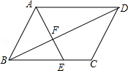
【分析】利用平行四边形的性质求出，再根据＝+求解即可．
【解答】解：∵四边形ABCD是平行四边形，
∴AD∥BC，AC＝BC，
∵BE：BC＝2：3，
∴BE：AD＝2：3，
∴AD＝BE，
∵＝，
∴＝，
∵＝+，
∴＝﹣，
故答案为﹣．
【点评】本题考查平行四边形的性质，平面向量等知识，解题的关键是熟练掌握基本知识，属于中考常考题型．
17．（4分）如图，飞机于空中A处观测其正前方地面控制点C的俯角为30°，若飞机航向不变，继续向前飞行1000米至B处时，观测到其正前方地面控制点C的俯角为45°，那么该飞机与地面的高度是 （500） 米（保留根号）．
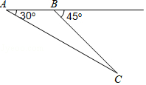
【分析】易得CD＝BD，那么利用30°的正切值即可求得BD长，即为飞机再向前飞行多少米与地面控制点C的距离最近．
【解答】解：作CD⊥AB于点D．
∴∠BDC＝90°，
∵∠DBC＝45°，
∴BD＝CD，
∵∠DAC＝30°，
∴tan30°＝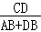＝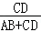＝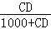＝，
解得CD＝BD＝500+500（米）．
答：飞机再向前飞行（500+500）米与地面控制点C的距离最近．
故答案为：（500+500）．
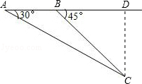
【点评】此题主要考查了解直角三角形的应用，用到的知识点为：点到直线的最短距离为这点到这条直线的垂线段的长度；借助俯角构造直角三角形并解直角三角形是俯角问题常用的方法．
18．（4分）一个正多边形的对称轴共有10条，且该正多边形的半径等于4，那么该正多边形的边长等于 2﹣2 ．
【分析】根据轴对称图形的性质得到这个正多边形是正十边形，求出正十边形的中心角，作AC平分∠OAB交OB于C，根据相似三角形的性质列出比例式，计算即可．
【解答】解：∵正多边形的对称轴共有10条，
∴这个正多边形是正十边形，
设这个正十边形的中心为O，则OA＝OB＝4，
∠AOB＝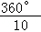＝36°，
∵OA＝OB，
∴∠OAB＝∠B＝72°，
作AC平分∠OAB交OB于C，
则∠OAC＝∠O，∠ACB＝∠B，
∴OC＝CA＝AB，△ABC∽△OAB，
∴＝，即AB²＝4×（4﹣AB），
解得，AB₁＝2﹣2，AB₂＝﹣2﹣2（舍去），
∴AB＝2﹣2，
故答案为：2﹣2．
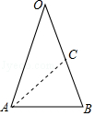
【点评】本题考查的是轴对称图形、正多边形的概念和性质、相似三角形的判定和性质，掌握正多边形的计算公式是解题的关键．
三．解答题（19-22题，每题10分，23-24题，每题12分，25题14分，共78分）
19．（10分）计算：（）⁰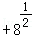（）+（）^{﹣1}．
【分析】分别化简零指数幂、分数指数幂、负指数幂，然后相加即可．
【解答】解：原式＝1++2﹣+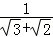
＝1++2﹣+
＝3+；
【点评】本题考查了实数的运算，熟练掌握零指数幂、分数指数幂、负指数幂是解题的关键．
20．（10分）解方程：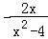＝1．
【分析】先去分母，化成整式方程，然后求出整式方程的解，最后检验得出结论．
【解答】解：去分母，得x+2﹣2x＝x²﹣4，
整理，得 x²+x﹣6＝0，
∴（x+3）（x﹣2）＝0，
∴x+3＝0或x﹣2＝0，
∴x＝﹣3或x＝2，
检验：x＝2时，分母x﹣2＝0，因此x＝2是原分式方程的增根，
x＝﹣3时，左边＝1＝右边
所以原方程的解为x＝﹣3．
【点评】本题考查了解分式方程，将分式方程化成整式方程求解是解题的关键．
21．（10分）已知：如图，在Rt△ABC中，∠ACB＝90°，D是边AB的中点，CE＝CB，CD＝5，sin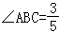．
求：（1）BC的长．
（2）tanE的值．
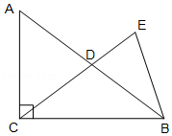
【分析】（1）先由直角三角形的中线定理求出CD的长度，然后根据勾股定理求出长度；
（2）作EH⊥BC，垂足为H，所以∠EHC＝∠EHB＝90°，由D是边AB的中点，可得BD＝CD＝AB，∠DCB＝∠ABC，∠EHC＝∠ACB，得到△EHC∽△ACB，然后根据相似比求出EH＝，CH＝，BH＝8﹣＝，因此tan∠CBE＝＝3，即tanE＝3．
【解答】解：（1）∵在Rt△ABC中，∠ACB＝90，D是边AB的中点；
∴CD＝AB，
∵CD＝5，
∴AB＝10，
∵sin∠ABC＝＝，
∴AC＝6
∴；
（2）作EH⊥BC，垂足为H，
∴∠EHC＝∠EHB＝90°
∵D是边AB的中点，
∴BD＝CD＝AB，∠DCB＝∠ABC，
∵∠ACB＝90°，
∴∠EHC＝∠ACB，
∴△EHC∽△ACB，
∴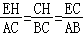
由BC＝8，CE＝CB 得CE＝8，∠CBE＝∠CEB，
∴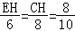
解得EH＝，CH＝，BH＝8﹣＝
∴tan∠CBE＝＝3，即tanE＝3．
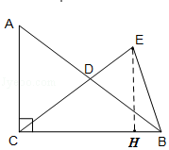
【点评】本题考查了解直角三角形，熟练运用直角三角函以及三角形相似是解题的关键．
22．（10分）某演唱会购买门票的方式有两种．
方式一：若单位赞助广告费10万元，则该单位所购门票的价格为每张0.02万元；
方式二：如图所示．
设购买门票x张，总费用为y万元，方式一中：总费用＝广告赞助费+门票费．
（1）求方式一中y与x的函数关系式．
（2）若甲、乙两个单位分别采用方式一、方式二购买本场演唱会门票共400张，且乙单位购买超过100张，两单位共花费27.2万元，求甲、乙两单位各购买门票多少张？
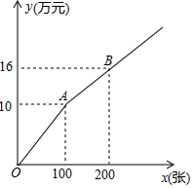
【分析】（1）方案一中，总费用＝广告赞助费10+门票单价0.02×票的张数；
（2）方案二中，当x＞100时，设出一次函数解析式，把其中两点的坐标代入即可求得相应的函数解析式；
设乙单位购买了a张门票，则甲单位购买了（400﹣a）张门票，进而根据（（1）得甲单位的总费用，再根据两单位共花费27.2万元，列出方程解答便可．
【解答】解：（1）方案一：单位赞助广告费10万元，该单位所购门票的价格为每张0.02万元，则y＝10+0.02x；

（2）方案二：当x＞100时，设解析式为y＝kx+b．
将（100，10），（200，16）代入，
得 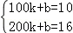，
解得 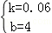，
所以y＝0.06x+4．
设乙单位购买了a张门票，则甲单位购买了（400﹣a）张门票，根据题意得
0.06a+4+[10+0.02（400﹣a）]＝27.2，
解得，a＝130，
∴400﹣a＝270，
答：甲、乙两单位购买门票分别为270张和130张．
【点评】本题考查了一次函数的应用，待定系数法求一次函数的解析式的运用，及一元一次方程解决实际问题的运用，在解答的过程中求出一次函数的解析式y＝0.06x+4．是解答的关键，根据自变量不同的取值，对总门票费分情况进行探讨是解决本题的易错点．
23．（12分）已知：如图，菱形ABCD的对角线AC与BD相交于点O，若∠CAD＝∠DBC．
（1）求证：四边形ABCD是正方形．
（2）E是OB上一点，DH⊥CE，垂足为H，DH与OC相交于点F，求证：OE＝OF．
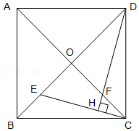
【分析】（1）由菱形的性质得出AD∥BC，∠BAD＝2∠DAC，∠ABC＝2∠DBC，得出∠BAD+∠ABC＝180°，证出∠BAD＝∠ABC，求出∠BAD＝90°，即可得出结论；
（2）由正方形的性质得出AC⊥BD，AC＝BD，CO＝AC，DO＝BO，得出∠COB＝∠DOC＝90°，CO＝DO，证出∠ECO＝∠EDH，证明△ECO≌△FDO（ASA），
即可得出结论．
【解答】（1）证明：∵四边形ABCD是菱形，
∴AD∥BC，∠BAD＝2∠DAC，∠ABC＝2∠DBC，
∴∠BAD+∠ABC＝180°，
∵∠CAD＝∠DBC，
∴∠BAD＝∠ABC，
∴2∠BAD＝180°，∴∠BAD＝90°，
∴四边形ABCD是正方形；
（2）证明：∵四边形ABCD是正方形，
∴AC⊥BD，AC＝BD，CO＝AC，DO＝BO，
∴∠COB＝∠DOC＝90°，CO＝DO，
∵DH⊥CE，垂足为H，
∴∠DHE＝90°，∠EDH+∠DEH＝90°，
∵∠ECO+∠DEH＝90°，
∴∠ECO＝∠EDH，
在△ECO和△FDO中，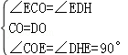，
∴△ECO≌△FDO（ASA），
∴OE＝OF．
【点评】本题考查了正方形的判定与性质、菱形的性质、全等三角形的判定与性质等知识；熟练掌握正方形的判定与性质是解题关键．
24．（12分）已知：抛物线y＝﹣x²+bx+c，经过点A（﹣1，﹣2），B（0，1）．
（1）求抛物线的关系式及顶点P的坐标．
（2）若点B′与点B关于x轴对称，把（1）中的抛物线向左平移m个单位，平移后的抛物线经过点B′，设此时抛物线顶点为点P′．
①求∠P′BB′的大小．
②把线段P′B′以点B′为旋转中心顺时针旋转120°，点P′落在点M处，设点N在（1）中的抛物线上，当△MNB′的面积等于6时，求点N的坐标．
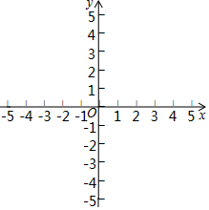
【分析】（1）把点A、B坐标代入抛物线表达式，即可求解；
（2）①设抛物线平移后为y＝﹣（x﹣1+m）²+2，代入点B′（0，﹣1），求出P′（﹣，2），则P′H＝，HB＝1，BP′＝＝2，即可求解；②BB′＝2，P′B＝2，即BB′＝P′B，则∠BP′B′＝∠P′B′B＝30°，则点P′落在M处，此时MB′∥x轴，即可求解．
【解答】解：（1）把点A、B坐标代入抛物线表达式得：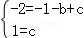，解得：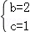，
则抛物线的表达式为：y＝﹣x²+2x+1＝﹣（x﹣1）²+2，
故顶点P的坐标为（1，2）；
（2）①设抛物线平移后为y＝﹣（x﹣1+m）²+2，代入点B′（0，﹣1）得：
﹣1＝﹣（m﹣1）²+2，解得：m＝1（舍去负值），
则y＝﹣（x+）2+2，则顶点P′（﹣，2），
连结P′B、P′B′，作P′H⊥y轴交于点H，
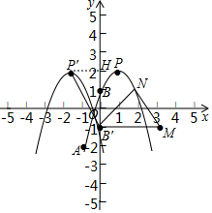
则：P′H＝，HB＝1，BP′＝＝2，
∵tan∠P′BH＝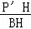＝，
∴∠P′BH＝60°，
∴∠P′BB′＝180°﹣60°＝120°，
②∵BB′＝2，P′B＝2，即BB′＝P′B，
∴∠BP′B′＝∠P′B′B＝30°；
∵线段P′B′围绕B′旋转120°，点P′落在M处，
∴∠OB′M＝90°，B′M＝B′P′，
∴MB′∥x轴，MB′＝B′P′＝2，
设：△MNB′在MB′边上的高为h，则S_{△MNB′}＝×B′M•h＝6，解得：h＝6，
设：N（a，﹣7）或（a，5）分别代入y＝﹣x²+2x+1得：﹣7＝﹣a²+2a+1，
解得：a＝4或﹣2；
5＝﹣a²+2a+1，△＝b2﹣4ac＜0，故方程无实数根，
故：a＝4或﹣2，即点N（4，﹣7）或（﹣2，﹣7）．
【点评】本题考查的是二次函数综合运用，涉及到一次函数、点的对称性、图象平移等，其中（2）②，通过求解∠P′BB′＝60°，得到点P′落在M处且MB′∥x轴，是本题的关键．
25．（14分）如图，在Rt△ABC中，∠C＝90°，AC＝16cm，AB＝20cm，动点D由点C向点A以每秒1cm速度在边AC上运动，动点E由点C向点B以每秒cm速度在边BC上运动，若点D，点E从点C同时出发，运动t秒（t＞0），联结DE．
（1）求证：△DCE∽△BCA．
（2）设经过点D、C、E三点的圆为⊙P．
①当⊙P与边AB相切时，求t的值．
②在点D、点E运动过程中，若⊙P与边AB交于点F、G（点F在点G左侧），联结CP并延长CP交边AB于点M，当△PFM与△CDE相似时，求t的值．
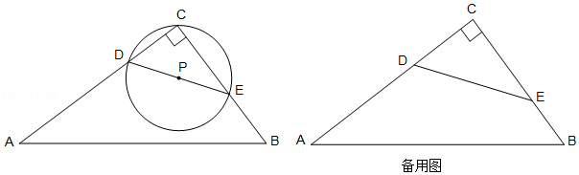
【分析】（1）根据题意用t表示出CD、CE，根据两边对应成比例、夹角相等的两个三角形相似证明；
（2）①连结CP并延长CP交AB于点H，根据切线的性质、正弦的定义求出CH、DE，再根据正弦的定义求出CD，根据题意求出t；
②分△FMP∽△DCE和△PMF∽△DCE两种情况，根据相似三角形的性质列出比例式，计算即可．
【解答】（1）证明：由题意得：CD＝t，CE＝t，
由勾股定理得，BC＝＝12，
＝，＝＝，
∴＝，又∠C＝∠C，
∴△DCE∽△BCA；
（2）①连结CP并延长CP交AB于点H，
∵∠ACB＝90°，
∴DE是⊙P的直径，即P为DE中点，
∴CP＝DP＝PE＝DE，
∴∠PCE＝∠PEC，
∵△DCE∽△BCA，
∴∠CDE＝∠B，
∵∠CDE+∠CED＝90°，
∴∠B+∠HCB＝90°，即CH⊥AB，
∵⊙P与边AB相切，
∴点H为切点，CH为⊙P的直径，
∵sinA＝＝，
∴＝，
解得，CH＝，
∴DE＝，
sinA＝sin∠CED＝＝，即＝，
解得，CD＝，
∴t＝；
②由题意得，0＜t≤12，即0＜t≤9，
∵CD＝t，CE＝t，
∴DE＝＝t，
由①得，CM＝，CP＝DE＝t，CM⊥AB，
∴PM＝﹣t，PF＝CP＝t，∠PMF＝90°，
当△FMP∽△DCE时，＝，即＝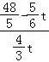，
解得，t＝；
当△PMF∽△DCE时，＝，即＝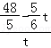，
解得，t＝；
∴综上所述：当△PFM与△CDE相似时．t＝或t＝．
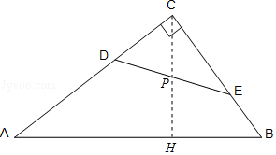
【点评】本题考查的是相似三角形的判定和性质、切线的性质，掌握相似三角形的判定定理和性质定理、灵活运用分情况讨论思想是解题的关键．

